Nama : Mohamad Teguh Setiawan

Kelas : 4c

NIM : 22090031

Jadi, efek dari deserialisasi dan serialisasi pada variabel transient, final, dan static adalah sebagai berikut:

* Variabel transient tidak disertakan dalam bentuk serial.
* Variabel final akan disertakan dalam bentuk serial, tetapi nilainya akan tetap setelah deserialisasi.
* Variabel static tidak disertakan dalam bentuk serial karena berkaitan dengan kelas dan bukan dengan objek individu.

berikut contohnhya :

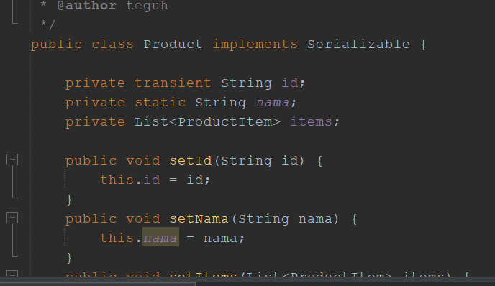

nilai yang di masukan

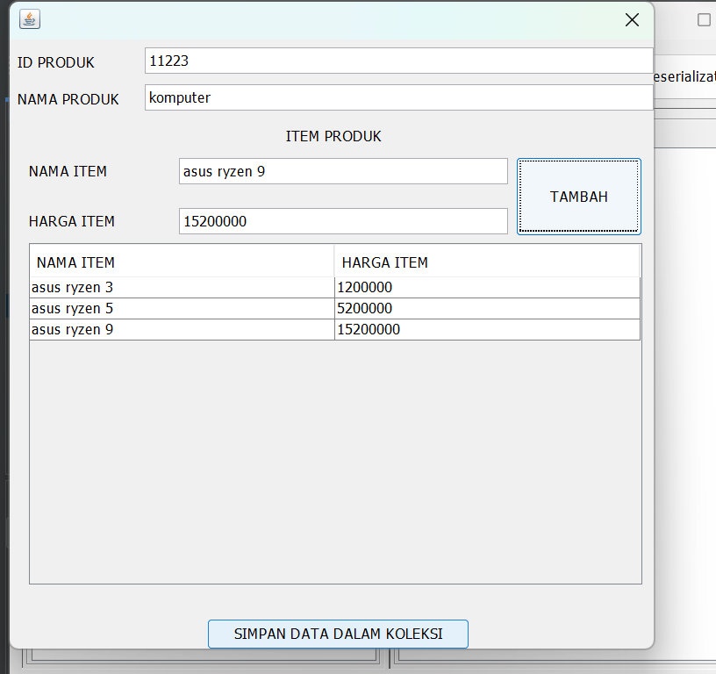

hasil serialization dan deserialization :

